Резисторы поверхностного монтажа.
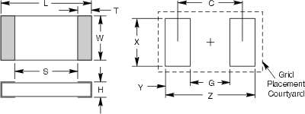
Размеры компонента
Типоразмер | L (mm) |  | S (mm) |  | W (mm) |  | T (mm) |  | H (mm)
mm (in) | Min | Max | Min | Max | Min | Max | Min | Max | Max
1005 (0402) | 1.00 | 1.10 | 0.40 | 0.70 | 0.48 | 0.6 | 0.10 | 0.30 | 0.40
1608 (0603) | 1.50 | 1.70 | 0.70 | 1.11 | 0.70 | 0.95 | 0.15 | 0.40 | 0.60
2012 (0805) | 1.85 | 2.15 | 0.55 | 1.32 | 1.10 | 1.40 | 0.15 | 0.65 | 0.65
3216 (1206) | 3.05 | 3.35 | 1.55 | 2.32 | 1.45 | 1.75 | 0.25 | 0.71 | 0.71
3225 (1210) | 3.05 | 3.35 | 1.55 | 2.32 | 2.34 | 2.64 | 0.25 | 0.71 | 0.71
Размеры футпринта
Типоразмер  mm (in) | Z (mm) | G (mm) | X (mm) | Y (mm) | C (mm) | Сетка размещения
1005 (0402) | 2.20 | 0.40 | 0.70 | 0.90 | 1.30 | 2х6
1608 (0603) | 2.80 | 0.60 | 1.00 | 1.10 | 1.70 | 4х6
2012 (0805) | 3.20 | 0.60 | 1.50 | 1.30 | 1.90 | 4х8
3216 (1206) | 4.40 | 1.20 | 1.80 | 1.60 | 2.80 | 4х10
3225 (1210) | 4.40 | 1.20 | 2.70 | 1.60 | 2.80 | 6х10

